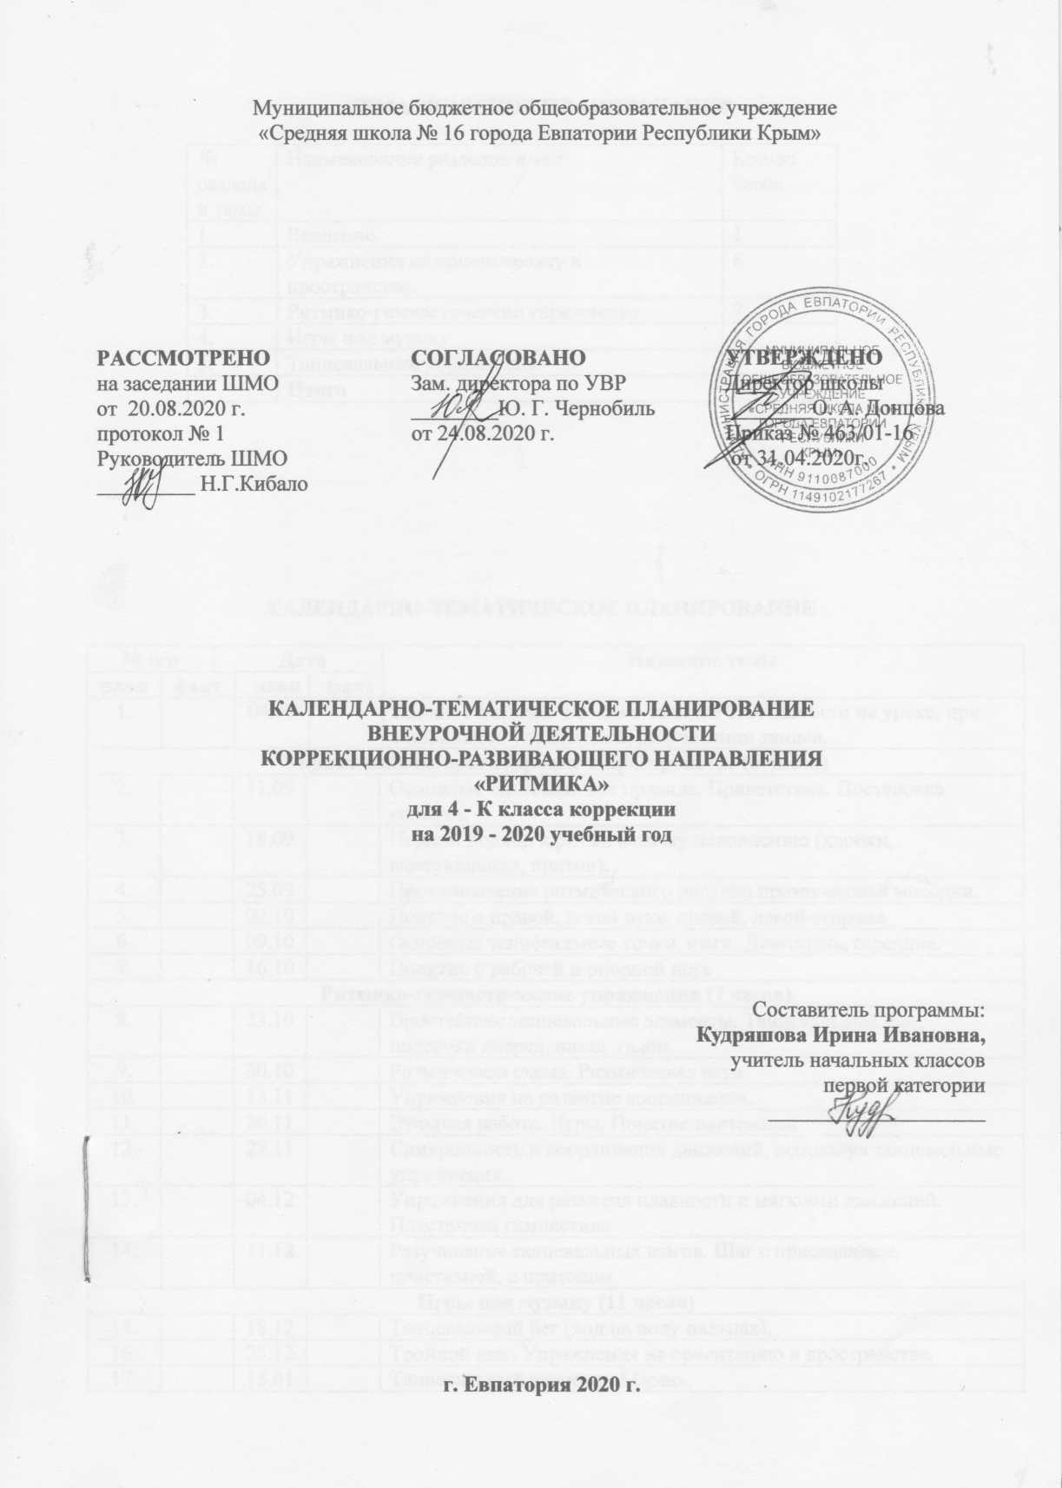
ТЕМАТИЧЕСКОЕ ПЛАНИРОВАНИЕ

№ раздела и темы | Наименование разделов и тем | Кол-во часов
1. | Введение. | 1
2. | Упражнения на ориентировку в пространстве. | 6
3. | Ритмико-гимнастические упражнения. | 7
4. | Игры под музыку | 11
5. | Танцевальные упражнения | 9
 | Итого | 34

КАЛЕНДАРНО-ТЕМАТИЧЕСКОЕ ПЛАНИРОВАНИЕ

№ п/п |  |  | Дата |  |  |  |  |  | Название темы
план |  | факт |  |  | план |  | факт
1. |  |  |  |  | 04.09 |  |  |  | Вводное занятие. Беседа о технике безопасности на уроке, при выполнении упражнений, разучивании танцев.
Упражнения на ориентировку в пространстве (6 часов)
2. |  |  |  | 11.09 |  |  |  | Основные танцевальные правила. Приветствие. Постановка корпуса.
3. |  |  |  | 18.09 |  |  |  | Первый подход к ритмическому исполнению (хлопки, выстукивания, притоп).
4. |  |  |  | 25.09 |  |  |  | Прохлопывание ритмического рисунка прозвучавшей мелодии.
5. |  |  |  | 02.10 |  |  |  | Понятие о правой, левой руке, правой, левой стороне.
6. |  |  |  | 09.10 |  |  |  | Основные танцевальные точки, шаги. Диагональ, середина.
7. |  |  |  | 16.10 |  |  |  | Понятие о рабочей и опорной ноге
Ритмико-гимнастические упражнения (7 часов)
8. |  |  |  | 23.10 |  |  |  | Простейшие танцевальные элементы. Танцевальный шаг, подскоки вперед, назад, галоп.
9. |  |  |  | 30.10 |  |  |  | Ритмическая схема. Ритмическая игра
10. |  |  |  | 13.11 |  |  |  | Упражнения на развитие координации.
11. |  |  |  | 20.11 |  |  |  | Этюдная работа. Игры. Понятие пантомима
12. |  |  |  | 27.11 |  |  |  | Синхронность и координация движений, используя танцевальные упражнения.
13. |  |  |  | 04.12 |  |  |  | Упражнения для развития плавности и мягкости движений. Пластичная гимнастика
14. |  |  |  | 11.12 |  |  |  | Разучивание танцевальных шагов. Шаг с приседанием, приставной, с притопом.
Игры под музыку (11 часов)
15. |  |  |  | 18.12 |  |  |  | Танцевальный бег (ход на полу пальцах).
16. |  |  |  | 25.12 |  |  |  | Тройной шаг. Упражнения на ориентацию в пространстве.
17. |  |  |  | 15.01 |  |  |  | Танцевальный элемент «Марш».
18. |  |  |  | 22.01 |  |  |  | Ритмические упражнения «Притопы», «Припляс».
19. |  |  |  | 29.01 |  |  |  | Простейшие фигуры в танцах.
20. |  |  |  | 05.02 |  |  |  | Русский народный танец «Полька».
21. |  |  |  | 12.02 |  |  |  | Русский народный танец «Каблучок», «Ковырялочка», «Гармошка».
22. |  |  |  | 19.02 |  |  |  | Бальный танец от эпохи средневековья до наших дней.
23. |  |  |  | 26.02 |  |  |  | Гимнастика. Упражнения на дыхание, упражнения для развития правильной осанки.
24. |  |  |  | 05.03 |  |  |  | Движения по линии танца, перестроение, диагональ класса.
25. |  |  |  | 12.03 |  |  |  | Аэробика.
Танцевальные упражнения (9 часов)
26. |  |  |  | 19.03 |  |  |  | Гимнастика Parter.
27. |  |  |  | 02.04 |  |  |  | Упражнения на расслабление мышц
28. |  |  |  | 09.04 |  |  |  | Игровые двигательные упражнения с предметами (мяч)
29. |  |  |  | 16.04 |  |  |  | Игровые двигательные упражнения с предметами. (обруч)
30. |  |  |  | 23.04 |  |  |  | Игровые двигательные упражнения с предметами. (бубен)
31. |  |  |  | 30.04 |  |  |  | Игровые двигательные упражнения с предметами. (маракасы)
32. |  |  |  | 07.05 |  |  |  | Упражнения для профилактики плоскостопия.
33. |  |  |  | 14.05 |  |  |  | Разучивание танца в паре.
34. |  |  |  | 21.05 |  |  |  | Урок-смотр знаний

